Задания по ГЕОГРАФИИ

для второго (очного) тура

олимпиады на звание «Стипендиат АГУ»

10-11 классы
Задание 1
Чтобы попасть из точки В в точку А на окраине Молино, надо идти по азимуту ____ градусов
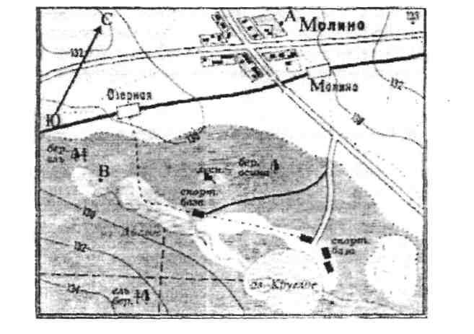
Задание 2
Самолет совершил перелет через Северный полюс. Он летел вдоль меридиана 50° з. д. Перелетев через полюс, он продолжал двигаться в том же направлении. Определите меридиан Восточного полушария, по которому полетит самолет от Северного полюса. Ответ: _____________ в. д.
Задание 3
Какой цифрой на карте обозначена территория, тектоническое строение которой показано на врезке.
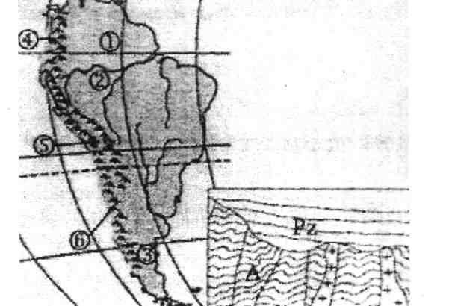
Задание 4
Центром металлургии полного цикла является город:
- Магнитогорск;
- Орёл;
- Тула;
- Электросталь.
Задание 5
Реки Обь, Енисей, Лена текут, в основном, в направлении с юга на север. Это объясняется
- тектоническим строением;
- общим наклоном территории к северу;
- чередованием гор и равнин в рельефе;
- особенностями слагающих пород.
Задание 6
Приозерный промышленный район находится в (во)
- Германии;
- Франции;
- Польше;
- США.
Задание 7
Наибольшая доля электроэнергии вырабатывается на АЭС в (во)
- России;
- США;
- Германии;
- Франции.
Задание 8
Мировой лидер по выращиванию сои –
- Бангладеш;
- Канада;
- Нидерланды;
- США.
Задание 9
Какая общая экологическая проблема характеризует Урал и Предкавказье?
- захоронение радиоактивных отходов;
- сведение лесов;
- сильное загрязнение атмосферы;
- сильное загрязнение водных ресурсов и их недостаток.
Задание 10
В России исповедуют местные традиционные верования
- долганы и чукчи;
- марийцы и евреи;
- татары и карелы;
- калмыки и тувинцы.
Задание 11
В каком из названных городов России есть предприятие по производству алюминия?
- Челябинск;
- Братск;
- Липецк;
- Череповец.
Задание 12
Унитарной республикой является
- Италия;
- Россия;
- Швейцария;
- Канада.
Задание 13
Первое место в мире по производству электроэнергии на душу населения занимает
- Россия;
- Италия;
- Норвегия;
- Япония.
Задание 14
Почти весь воздух и водяной пар атмосферы сосредоточены в
- её верхних слоях;
- озоновом слое;
- стратосфере;
- тропосфере.
Задание 15
Баобабы и бутылочное дерево являются представителями флоры
- тропических пустынь;
- саванн и редколесий;
- влажных экваториальных лесов;
- жестколистных вечнозеленых лесов и кустарников.
Задание 16
Какое утверждение о Земле является верным?
- Максимальная продолжительность дня и ночи на Земле наблюдается на экваторе.
- Смена дня и ночи является следствием изменения наклона земной оси к плоскости орбиты.
- Если смотреть со стороны Северного полюса, Земля вращается вокруг своей оси против часовой стрелки.
- На полярных кругах Солнце опускается за горизонт в течение полугода.
Задание 17
На территории каких современных гор произошло складчатое горообразование в палеозойскую эру?
1) Анд;
2) Уральских;
- Кавказских;
- Альп.

Задание 18
Остров Сахалин отделен от материка проливом:
- Маточкин шар;
- Карские ворота;
- Беринговым;
- Татарским.
Задание 19
В целом этот материк равнинный, только вдоль восточного побережья вытянулись старые горы, максимальная высота которых всего 2228 м. Это материк:
- Северная Америка;
- Южная Америка;
- Австралия;
- Африка.
Задание 20
К области резко континентального климата в России относятся:
- Якутия, Хакасия, Бурятия;
- Приморье, Тыва, Чукотка;
- Сахалин, Колыма, Урал;
- Алтай, Камчатка, Таймыр.
Задание 21
К массовым временным миграциям относится
- туризм;
- репатриация;
- иммиграция;
- эмиграция.
Задание 22
Какой из регионов занимает первое место по величине международного товарооборота?
- Западная Европа;
- Северная Америка;
- Зарубежная Азия;
- Австралия.
Задание 23
Ведущее значение в размещении новейших отраслей машиностроения имеет фактор:
- материалоемкости;
- наукоемкости;
- потребительский;
- энергетический.
Задание 24
Чтобы попасть из точки Т в точку Н, нужно двигаться по азимуту _____ градусов.
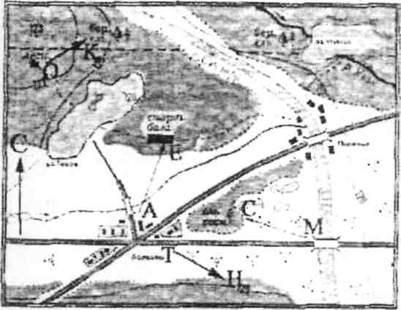
1:10 000

